Corrigé Physique Modélisation – E3A PSI 2016
Proposé par S. Laurette (lycée Robespierre – Arras).
Relu et corrigé par D. Despinasse.
Merci de signaler toute erreur ou coquille à simon.laurette@prepas.org
Peut-être diffusé librement auprès des étudiants.

Première Partie – Télémétrie par Ultrasons
La portée d’un détecteur à ultrasons (jusque 10m) est nettement supérieure à celle d’un détecteur infrarouge (jusque 2m)

Le capteur ultrason est insensible à la couleur et à la forme de l’obstacle. En revanche, il détecte mal les matériaux souples ou déformables tels le coton… sur lesquels l’onde ultrasonore réfléchie est faible. Il est donc plus adapté à la détection de matériaux rigides.
Pour un détecteur optique, la rigidité ou souplesse du matériau a peu d’influence sur la détection ; mais la couleur de l’objet étudié devient ici un facteur à considérer.

Facteur d’influence perturbant la détection par ultrasonore : vent fort (courant d’air)
Pour infrarouges : dans le cas d’un objet transparent, la modification de la couleur de fond derrière l’objet est perturbante.

Ultrasons => $f_{0}$>20kHz.
Usuellement en TP, on utilise des émetteurs à 40kHz.
Signaux acoustiques audibles : $20Hz<f<20kHz$

C’est la diffraction qui est responsable de l’élargissement des ondes émises, et c’est la longueur d’onde (et donc, indirectement, la célérité) des différentes ondes qui explique l’écart entre les cônes d’émission. En effet :
$$λ_{ultrason}>λ_{IR}$$

Les ultrasons sont également utilisés pour du contrôle non destructif (détection de fissures…) ; et les infrarouges pour la transmission d’informations à faible distance (télécommandes) ou encore les caméras thermiques.

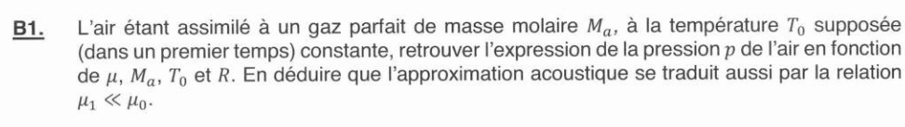
Pour un gaz parfait :
$$P=\frac{nRT_{0}}{V}=\frac{mRT_{0}}{VM_{a}}=\frac{μRT_{0}}{M_{a}}$$

Avec $p=P_{0}+p_{1}$, il vient :
$$μ=\frac{\left(P_{0}+p_{1}\right)M_{a}}{RT_{0}}=\frac{P_{0}M_{a}}{RT_{0}}+\frac{p_{1}M_{a}}{{RT}_{0}}=μ_{0}+μ_{1}$$
Ainsi, si $p_{1}≪P_{0}$, alors $μ_{1}≪μ_{0}$

$$dm\left(t\right)=μ\left(x,t\right)dτ$$
$$dm\left(t+dt\right)=μ\left(x,t+dt\right)dτ$$

Soit $D_{m}=μvS$ le débit massique du fluide dans le cylindre :

$$δm_{e}=D_{m}\left(x\right)dt=μ\left(x,t\right)v\left(x,t\right)Sdt$$
$$δm_{s}=D_{m}\left(x+dx\right)=μ\left(x+dx,t\right)v\left(x+dx,t\right)Sdt$$

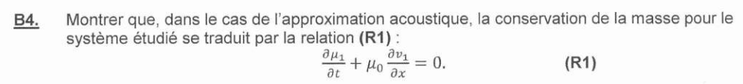
Effectuons un bilan de masse sur le système ouvert compris entre x et x+dx, pendant la durée dt :
$$dm\left(t+dt\right)=dm\left(t\right)+δm_{e}-δm_{s}$$
Soit, en remplaçant et en factorisant :
$$\left(μ\left(t+dt,x\right)-μ\left(t,x\right)\right)dτ=\left(μ\left(x,t\right)v\left(x,t\right)-μ\left(x+dx,t\right)v\left(x+dx,t\right)\right)Sdt$$
On reconnaît des développements de Taylor :
$$\frac{∂μ}{∂t}dtdτ=-\frac{∂\left(μv\right)}{∂x}dxSdt$$
Or $dτ=Sdx$
$$\frac{∂\left(μ_{0}+μ_{1}\right)}{∂t}=-\frac{∂\left(μ_{0}v\right)}{∂x}-\frac{∂\left(μ_{1}v\right)}{∂x}$$
Or $μ_{0}$est constante, et $v=v_{1}$ infiniment petit d’ordre 1. Le terme $μ_{1}v_{1}$ est alors un infiniment petit d’ordre 2, que l’on néglige dans l’approximation acoustique :

$$\frac{∂μ_{1}}{∂t}=-μ_{0}\frac{∂v_{1}}{∂x}$$

L’opérateur gradient se simplifie en 1D cartésien :
$$\left(μ_{0}+μ_{1}\right)\frac{∂v_{1}}{∂t}=-\frac{∂}{∂x}\left(P_{0}+p_{1}\right)$$
En négligeant le terme d’ordre 2, et avec $P_{0}$ constante :

$$μ_{0}\frac{∂v_{1}}{∂t}=-\frac{∂p_{1}}{∂x}$$
La perturbation engendrée par une onde sonore est rapide, ainsi la transformation thermodynamique subie par une particule de fluide atteinte par l’onde sonore s’effectue sans transfert thermique (qui n’ont pas le temps d’avoir lieu) : on la modélise alors par une adiabatique.

$$χ_{s}=\frac{1}{μ}\frac{∂μ}{∂P}=\frac{1}{μ_{0}+μ_{1}}\frac{μ_{1}}{p_{1}}$$
$$μ_{1}=χ_{s}\left(μ_{0}+μ_{1}\right)p_{1}$$
Soit, en ne conservant que les termes d’ordre 1 :
$$μ_{1}=μ_{0}χ_{s}p_{1}$$

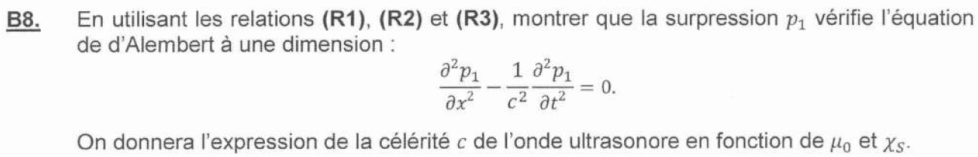
Dérivons (R2) par rapport à x :
$$\frac{∂^{2}p_{1}}{∂x^{2}}=-μ_{0} \frac{∂^{2}v_{1}}{∂x∂t}=-μ_{0} \frac{∂^{2}v_{1}}{∂t∂x}=-μ_{0}\frac{∂}{∂t}\left(-\frac{1}{μ_{0}}\frac{∂μ_{1}}{∂t}\right)=\frac{∂^{2}μ_{1}}{∂t^{2}}$$
En utilisant (R3), on déduit :
$$\frac{∂^{2}p_{1}}{∂x^{2}}=μ_{0}χ_{S}\frac{∂^{2}p_{1}}{∂t^{2}}$$

$$c=\frac{1}{\sqrt{μ_{0}χ_{s}}}$$

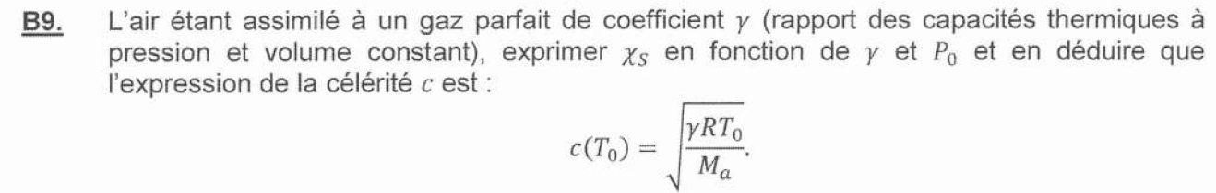

L’évolution étant adiabatique réversible pour l’air considéré comme gaz parfait, la loi de Laplace, dont on prend le logarithme, donne :
$$pV^{γ}=cste ⇒ \ln\left(p\right)+γ\ln\left(V\right)=cste$$
Différencions :
$$\frac{dp}{p}+γ\frac{dV}{V}=0$$
Or $μ=\frac{m}{V}⇒\ln\left(μ\right)=\ln\left(m\right)-\ln\left(V\right)⇒\frac{dμ}{μ}=-\frac{dV}{V}$
D’où :
$$\frac{dp}{P}=γ\frac{dμ}{μ}⇒ \frac{p_{1}}{p_{0}}=γ\frac{μ_{1}}{μ_{0}}=γχ_{s}p_{1}$$
Donc :
$$χ_{s}=\frac{1}{γp_{0}}$$
Or la loi des gaz parfaits donne :
$$p_{0}=\frac{nRT_{0}}{V}=\frac{mRT_{0}}{M_{a}V}=\frac{μ_{0}RT_{0}}{M_{a}}$$
$$⇒ χ_{s}=\frac{M_{a}}{γμ_{0}RT_{0}}⇒c=\frac{1}{\sqrt{M_{a}/γRT_{0}}}=\sqrt{\frac{γRT_{0}}{M_{a}}}$$

$$c\left(10°\right)=337m.s^{-1} et c\left(30°\right)=348.5m.s^{-1}$$

$$⇒a=0.59m.s^{-1}.\deg^{-1}{}$$
$$⇒b=331m.s^{-1}$$

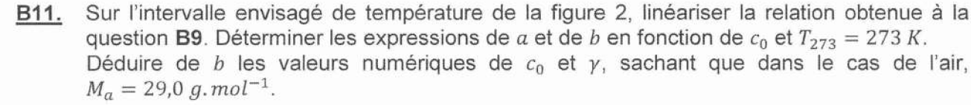
Sur l’intervalle considéré, $T_{0}=T_{273}+dT$ avec $10K<dT<30K≪T_{273}$
On peut donc écrire :
$$c=\sqrt{\frac{γR}{M_{a}}}\sqrt{T_{237}+dT}=\sqrt{\frac{γRT_{273}}{M_{a}}}\sqrt{1+\frac{dT}{T_{273}}}=c_{0}\sqrt{1+\frac{dT}{T_{273}}}$$
Soit, en effectuant un DL à l’ordre 1 :

$$c≃c_{0}\left(1+\frac{dT}{2T_{273}}\right)=\frac{c_{0}}{2T_{273}}dT+c_{0}$$

$$a=\frac{c_{0}}{2T_{273}}$$
$$b=c_{0}=331m.s^{-1}$$

$$γ=\frac{c_{0}^{2}M_{a}}{RT_{273}}=1,4$$

Soit $θ$ la température réelle et $θ_{ref}$la température de référence. Soit $Δt$ le temps mis par l’onde pour effectuer l’aller retour.
$$e=d_{m}-d_{T}=c\left(θ_{ref}\right)Δt-c\left(θ\right)Δt=c\left(θ\right)Δt\left(-1+\frac{c\left(θ_{ref}\right)}{c\left(θ\right)}\right)$$
$$e=d_{T}\left(\frac{c\left(θ_{ref}\right)}{c\left(θ\right)}-1\right)$$
On retrouve bien la formule codée, avec $θ_{ref}=20°$ .

La multiplication par 100 de la ligne 14 indique que e s’exprime en centimètres.
Les valeurs de ces quatre températures sont respectivement : 0, 10, 20 et 30°.
e est négatif pour $θ_{4}$ car la vitesse réelle de l’onde est supérieure à celle de référence du robot. La distance mesurée est donc inférieure à la distance réelle.

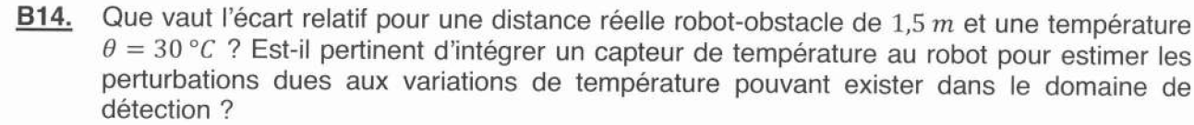
$d_{T}=1.5m⇒e=-2.5cm$ d’après le graphique. L’écart relatif est donc :
$$ε_{r}=\left|\frac{e}{d_{T}}\right|=1.7\%$$
Si le cahier des charges de la détection n’est pas trop exigeant, on peut se passer alors d’intégrer le capteur de température.
Continuité de la pression au niveau de l’interface :
$$p\left(0^{-},t\right)=p\left(0^{+},t\right)⇒ p_{i\left(0,t\right)}+p_{r}\left(0,t\right)=p_{t}\left(0,t\right)$$
$$⇒p_{i0}\exp\left(jω_{0}t\right)+p_{r0}\exp\left(jω_{0}t\right)=p_{t0}exp⁡(jω_{0}t)$$

$$p_{i0}+p_{r0}=p_{t0}$$

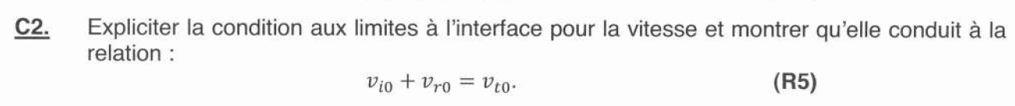
Le même raisonnement que précédemment, partant de la continuité de la vitesse de part et d’autre de l’interface, donne la relation annoncée.

(R4) :
$$1+\frac{p_{r0}}{p_{i0}}=\frac{p_{t0}}{p_{i0}} ⇒1-\frac{Z_{1}v_{r0}}{Z_{1}v_{i0}}=\frac{Z_{2}v_{t0}}{Z_{1}v_{i0}}⇒1-r=\frac{Z_{2}}{Z_{1}}t$$
(R5) :
$$1+\frac{v_{r0}}{v_{i0}}=\frac{v_{t0}}{v_{i0}} ⇒ 1+r=t$$
En sommant les deux expressions précédentes :
$$\left(1+\frac{Z_{2}}{Z_{1}}\right)t=2$$

$$t=\frac{2Z_{1}}{Z_{1}+Z_{2}}$$

$$r=t-1=\frac{Z_{1}-Z_{2}}{Z_{1}+Z_{2}}$$

Il traduit le déplacement de l’énergie acoustique, et s’exprime en $W.m^{-2}$.

$$||<\vec{{\underline{π}}_{r}}>||=||\frac{1}{2}Re(p_{r0}\exp\left(jω_{0}t\right)v_{r0}exp⁡(-jω_{0}t)||=\frac{1}{2}Z_{1}v_{r0}^{2}$$
De même :
$$||<\vec{{\underline{π}}_{i}}>||=\frac{1}{2}Z_{1}v_{i0}^{2} et ||<\vec{{\underline{π}}_{t}}>||=\frac{1}{2}Z_{2}v_{t0}^{2}$$
Ainsi :
$$R=\frac{v_{r0}^{2}}{v_{i0}^{2}}=r^{2}={\left(\frac{Z_{1}-Z_{2}}{Z_{1}+Z_{2}}\right)}^{2}$$
Et :
$$T=\frac{Z_{2}}{Z_{1}}\frac{v_{t0}^{2}}{v_{i0}^{2}}=\frac{Z_{2}}{Z_{1}}t^{2}=\frac{4Z_{1}Z_{2}}{{\left(Z_{1}+Z_{2}\right)}^{2}}$$

$$R+T=\frac{Z_{1}^{2}+Z_{2}^{2}-2Z_{1}Z_{2}+4Z_{1}Z_{2}}{{\left(Z_{1}+Z_{2}\right)}^{2}}=1$$
Qui traduit la conservation de l’énergie acoustique : toute l’énergie incidente est soit réfléchie, soit transmise.
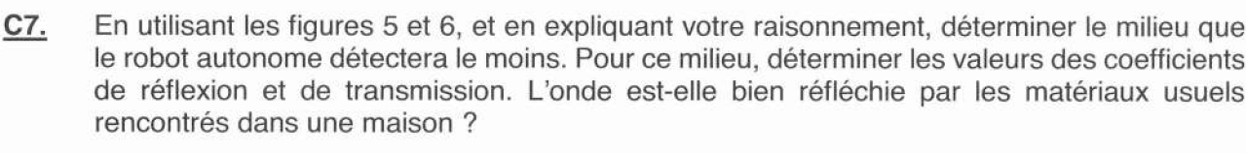
Le robot détectera le moins les milieux pour lesquels R sera faible (ie : T proche de 1), c’est-à-dire ceux pour lesquels l’impédance acoustique $Z_{2}$ est proche de celle de l’air $Z_{1}$. C’est donc le polystyrène expansé qui sera le moins bien détecté, pour lequel $\begin{aligned}\frac{Z_{2}}{Z_{1}}=\frac{{6,0.10}^{3}}{{4,2.10}^{2}}≃15\end{aligned}$
D’après le graphe, on aura un coefficient de transmission #0.3 => R#0.7
Pour tous les autres matériaux $\frac{Z_{2}}{Z_{1}}>1000⇒T→0 et R→1$ : ils seront donc bien détectés.

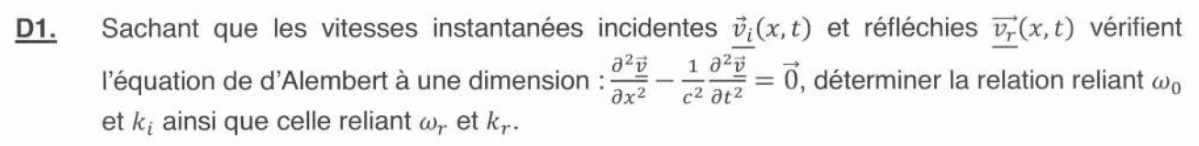
En injectant les formes proposées pour $v_{i}$ et $v_{r}$ on obtient :
$${\left(-jk_{i}\right)}^{2}-\frac{1}{c^{2}}{\left(jω_{0}\right)}^{2}=0$$
$${\left(jk_{r}\right)}^{2}-\frac{1}{c^{2}}{\left(jω_{r}\right)}^{2}=0$$
Soit :
$$k_{i}=\frac{ω_{0}}{c}$$
$$k_{r}=\frac{ω_{r}}{c}$$

Voisinage de l’interface : $x=x_{p}=-Vt$
$$v\left(x_{P}\right)=0=v_{i}\left(x_{P}\right)+v_{r}\left(x_{P}\right)=v_{i0}\exp\left(j\left(ω_{0}t+k_{i}Vt\right)\right)+v_{r0}\exp\left(j\left(ω_{r}t-k_{r}Vt\right)\right)$$
Soit :
$$v_{i0}\exp\left(j\left(ω_{0}t+k_{i}Vt\right)\right)=-v_{r0}\exp\left(j\left(ω_{r}t-k_{r}Vt\right)\right)$$

$$\left\{\begin{aligned}v_{i0}=-v_{r0} \\ ω_{0}+k_{i}V=ω_{r}-k_{r}V\end{aligned}\right.$$

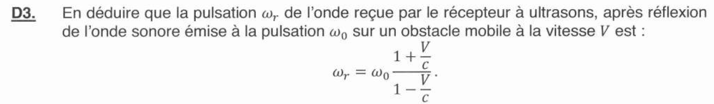
En utilisant les relations des question D1 et D2 :
$$ω_{0}\left(1+\frac{V}{c}\right)=ω_{r}\left(1-\frac{V}{c}\right)$$
$$ω_{r}=ω_{0}\frac{1+\frac{V}{c}}{1-\frac{V}{c}}$$

$V=1m.s^{-1}≪c⇒\frac{V}{c}≪1$ et on peut effectuer des DL à l’ordre 1 :
$$ω_{r}=ω_{0}\frac{1+\frac{V}{c}}{1-\frac{V}{c}}≃ω_{0}\left(1+\frac{V}{c}\right)×\left(1+\frac{V}{c}\right)=ω_{0}{\left(1+\frac{V}{c}\right)}^{2}≃ω_{0}\left(1+\frac{2V}{c}\right)$$
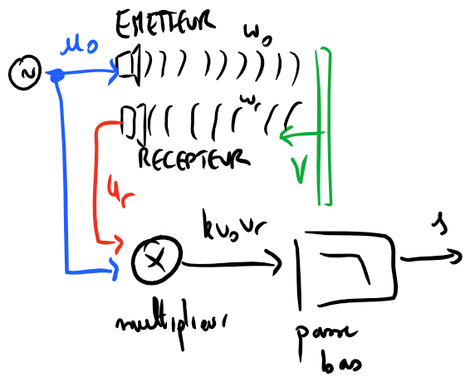
$$u_{e}=kU_{0}\cos\left(ω_{0}t\right)U_{r}\cos\left(ω_{r}t+φ\right)$$

$$u_{e}=\frac{kU_{0}U_{r}}{2}\left(\cos\left(\left(ω_{r}+ω_{0}\right)t+φ\right)+\cos\left(\left(ω_{r}-ω_{0}\right)t+φ\right)\right)$$

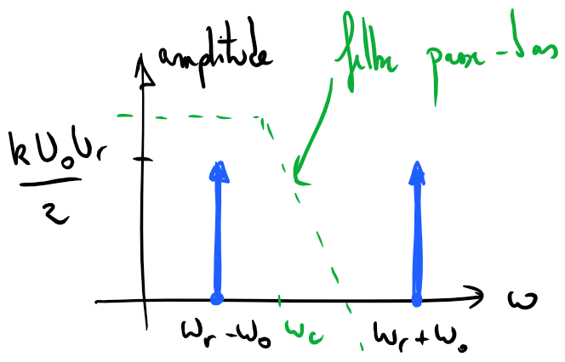
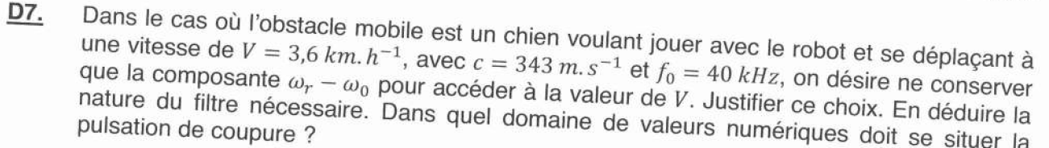
$ω_{r}-ω_{0}=\frac{2Vω_{0}}{c}$ comporte bien l’information de vitesse
- On va donc utilise un filtre passe bas de pulsation de coupure $ω_{c}$ telle que :
$$\frac{2Vω_{0}}{c}≪ω_{c}≪ω_{0}+ω_{r}$$
$$1.5krad.s^{-1}≪ω_{c}≪500krad.s^{-1}$$

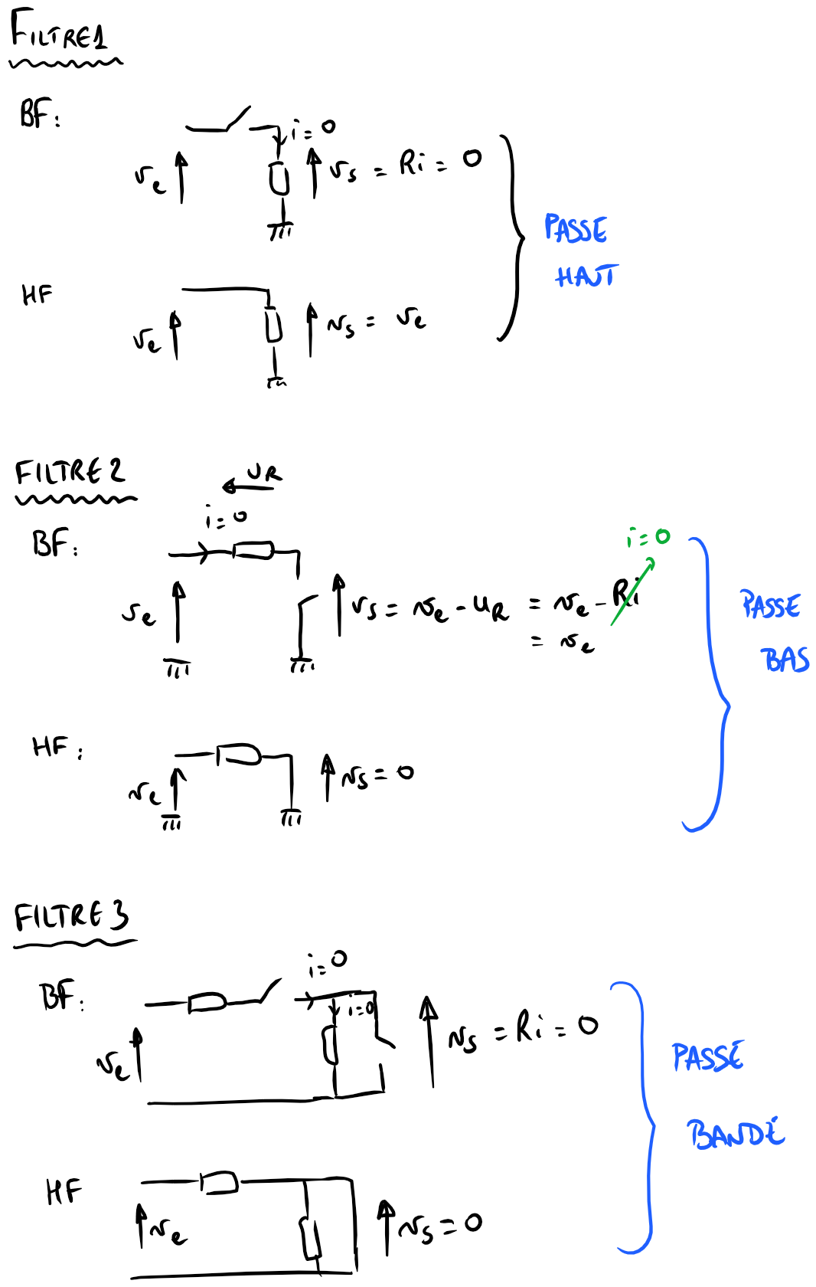

On choisit donc le filtre 2.

Par pont diviseur de tension :
$$\underline{H}=\frac{\frac{1}{jCω}}{R+\frac{1}{jCω}}=\frac{1}{1+RCjω}=\frac{1}{1+\frac{jω}{ω_{c}}}$$
$$ω_{c}=\frac{1}{RC}$$

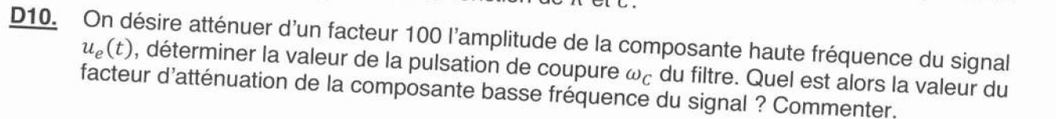
Il faut $\left|\underline{H}\left(j\left(ω_{0}+ω_{r}\right)\right)\right|≃\left|\underline{H}\left(2jω_{0}\right)\right|=\frac{1}{100}$
$$⇒\frac{1}{\sqrt{1+\frac{4ω_{0}^{2}}{ω_{c}^{2}}}}=\frac{1}{100}$$
$$1+\frac{4ω_{0}^{2}}{ω_{c}^{2}}={10}^{4}≃\frac{4ω_{0}^{2}}{ω_{c}^{2}}$$

$$ω_{c}=\frac{ω_{0}}{50}≃5krad.s^{-1}$$

La composante BF est alors multipliée par :
$$\left|\underline{H}\left(\frac{j2ω_{0}v}{c}\right)\right|=\frac{1}{\sqrt{1+\frac{4ω_{0}^{2}v^{2}}{c^{2}ω_{c}^{2}}}}=\frac{1}{\sqrt{1+\frac{4ω_{0}^{2}v^{2}}{c^{2}ω_{0}^{2}}{50}^{2}}}=\frac{1}{\sqrt{1+\frac{4v^{2}}{c^{2}}{50}^{2}}}≃0,96$$
Elle est donc très peu atténuée, et est bien retrouvée en sortie du filtre passe-bas.

Deuxième partie - Détermination des paramètres du moteur
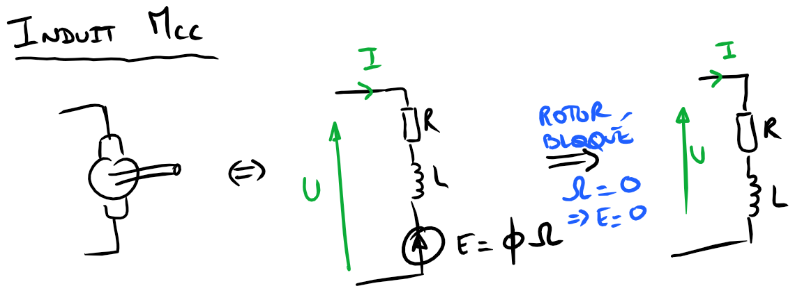
En régime permanent, la bobine est équivalente à un fil et on a $U=RI$.

$$R={\left.\frac{U}{I}\right\rfloor }_{RP}=\frac{1.4V}{1.7A}=0,78Ω$$
De plus, la constante de temps du régime transitoire pour ce circuit est $τ=\frac{L}{R}≃1,5ms$ relevé grâce à la méthode des tangentes :
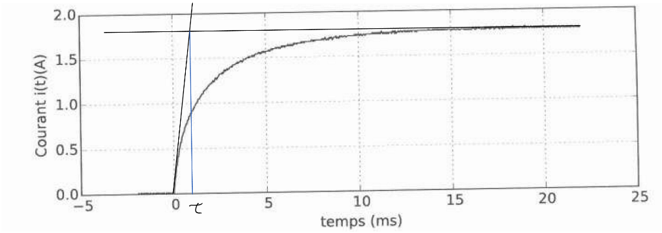

$$⇒L=1,2mH$$

En l’absence de la fcem et en régime permanent, le courant dans le circuit est $I=\frac{U}{R}$ avec $R$de l’ordre du Ohm. Si on alimentait avec la tension nominale de 12V, on aurait un courant de l’ordre de la dizaine d’ampères, bien supérieur au courant nominal => il est probable que le moteur subisse alors des dommages irréversibles (rupture du bobinage suite à échauffement trop important).
- Travail à tension réduite pour limiter le courant circulant dans l’induit.

C’est une liste (de chaînes de caractères), elle est affectée 10 fois (1 fois pour chaque couple de valeurs U/I)

 | Ligne 10 : serie1.append(float(liste[1]))  Ligne 11 : serie2.append(float(liste[0]))

def calcul_R(valeurs_U,valeurs_I) :
n=len(valeurs_U)
liste_R=[]
for i in range(n) :
liste_R.append(valeurs_U[i]/valeurs_I[i])
return liste_R

def moyenne(valeurs_R) :
n=len(valeurs_R)
sum=0
for i in range(n) :
sum=sum+valeurs_R[i]
return sum/n

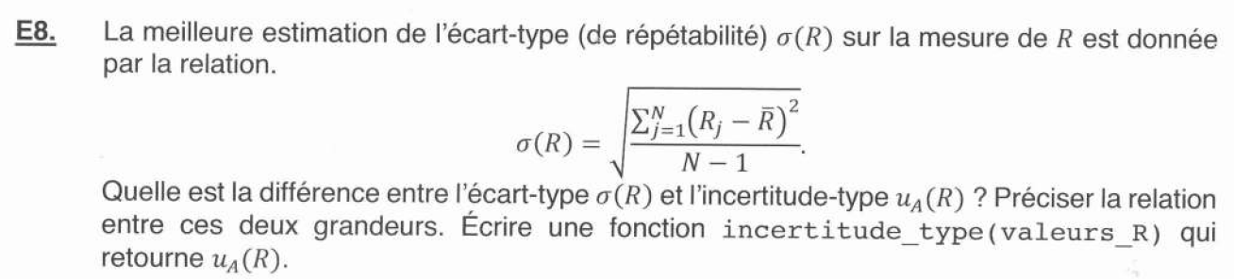
Dans le cas d’une incertitude de type A associée à N mesures indépendantes :

$$u_{A}\left(R\right)=\frac{σ\left(R\right)}{\sqrt{N}}$$

def incertitude_type(valeurs_R) :
moy=moyenne(valeurs_R)
n=len(valeurs_R)
sum=0
for i in range(n) :
sum=sum+(valeurs_R[i]-moy)**2
sigma=sqrt(sum/(n-1)) #
return sigma/sqrt(n)

Appelons $M$ l’incertitude élargie. Dans le cas d’un intervalle de confiance à 95% estimé par une méthode de type A avec un nombre suffisant de mesures indépendantes, on estime $M=2u_{A}$.
Et l’intervalle de confiance à 95% est $\left[\overline{R}-M;\overline{R}+M\right]=0,767Ω±0,004 Ω$

Il semblerait dans le cas présent que le codage des flottants soit de plus grande précision sous Python que Scilab. On peut supposer alors que les flottants sont ici codés en double précision (double : deux mots de 32 bits = 64 bits) sous Python ; et en simple précision (simple : un mot de 32 bits) sous Scilab.
Ceci n’est cependant pas toujours le cas.
Un codage sur un nombre de bits supérieurs permet un plus petit écart entre deux réels successifs codés et donc une meilleure précision, et donc un nombre de chiffres significatifs plus élevés.

$$f=30n=\frac{30Ω}{2π}$$

$$Ω=\frac{2πf}{30}$$

$$N=\frac{Ω}{2π}×60=2f$$

$$ΔE=\frac{0,05}{100}×9,098+2×0,001=6,5.10^{-3}V$$
- L’incertitude type associée est :

$$u_{E}=\frac{ΔE}{\sqrt{3}}=4mV$$
On retrouve l’ordre de grandeur du tableau.

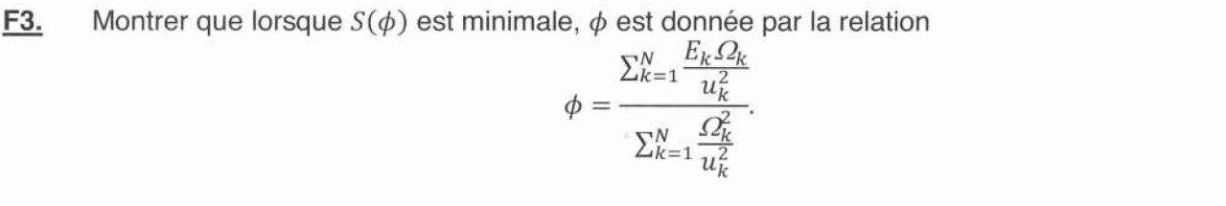
Dérivons $S\left(ϕ\right)$et étudions quand la dérivée s’annule
$$\frac{dS}{dϕ}\left(ϕ\right)=\sum_{k=1}^{N}{\frac{1}{u_{k}^{2}}×-2Ω_{k}\left(E_{k}-ϕΩ_{k}\right)=0}$$
Soit, en divisant par -2, et en séparant la somme :
$$\sum_{k=1}^{N}{\frac{1}{u_{k}^{2}}×Ω_{k}E_{k}}=\sum_{k=1}^{N}{\frac{1}{u_{k}^{2}}ϕΩ_{k}^{2}}=ϕ\sum_{k=1}^{N}{\frac{Ω_{k}^{2}}{u_{k}^{2}}}$$
Soit :

$$ϕ=\frac{\sum_{k=1}^{N}{\frac{Ω_{k}E_{k}}{u_{k}^{2}}}}{\sum_{k=1}^{N}{\frac{Ω_{k}^{2}}{u_{k}^{2}}}}$$

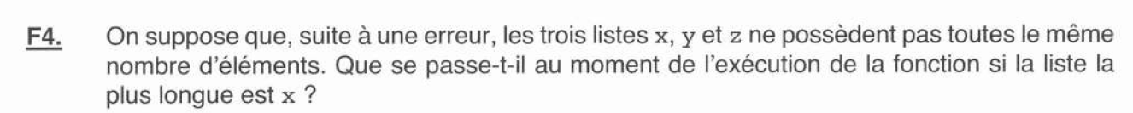
Erreur d’énoncé ? On parle bien de x,y et u ? Et il y a aussi le scalaire u en sortie de fonction… notations pas très claires…
Il va y avoir un appel de y[i] ou de u[i] qui va donner une erreur de type « out of range » car c’est la liste x qui fixe le nombre d’exécutions des instructions dans la boucle for (car n=len(x)).
- Erreur renvoyée lors de l’exécution.

On suppose ici que les listes x,y et u ont bien les mêmes dimensions

def test_ecart(x,y,u) :
[phi,s]=regression_lineaire(x,y,u) ## on calcule phi
n=len(x)
nb_mesures=0
for k in range(n) :
epsk=y[k]-phi*x[k]
if abs(epsk)>u[k] :
nb_mesures=nb_mesures+1
return nb_mesures ## 0 si tout va bien

Hormis deux points pour lesquels $ε_{k}→0$, il semblerait que tous les autres points ne respectent pas le critère : nombre de mesures ne respectant pas le critère = 8
- Modèle linéaire non valide ?
Cependant, la figure 13 semble attester d’un modèle linéaire ; peut-être aurait-il été judicieux de prendre en compte également les incertitudes sur la mesure de la vitesse de rotation ?

Le théorème du moment cinétique appliqué à l’arbre moteur donne :

$$J\frac{dΩ}{dt}=-C_{r0}-fΩ$$

L’évolution quasi-linéaire du relevé de $Ω$ tend à approximer sa dérivée par une constante négative, et donc à supposer que $fΩ≪C_{r0}$ $∀Ω$.
- La valeur de $f$ est donc suffisamment faible pour que l’on puisse négliger ce terme.
On a alors
$$\frac{dΩ}{dt}=-\frac{C_{r0}}{J}$$
Pente relevée expérimentalement :

$$\frac{dΩ}{dt}≃-1400tr.{\text{min}}^{-1}.s^{-1}=-147rad.s^{-2}$$
$$J=\frac{C_{r0}}{-\frac{dΩ}{dt}}=\frac{{8.10}^{-3}}{147}={5.10}^{-5}kg.m^{2}$$

On peut assimiler le rotor à un cylindre de rayon $R=2cm$, et de masse $m=160g$et utiliser $J=\frac{1}{2}{mR}^{2}$. Mais cette formule n’est pas a priori à connaître, ni l’expression $J=\iiint{δm}r^{2}$ qui permet de la retrouver.

En utilisant la formule $J=\frac{1}{2}mR^{2}$, on trouve une valeur du même ordre de grandeur que la valeur calculée dans la question précédente.

